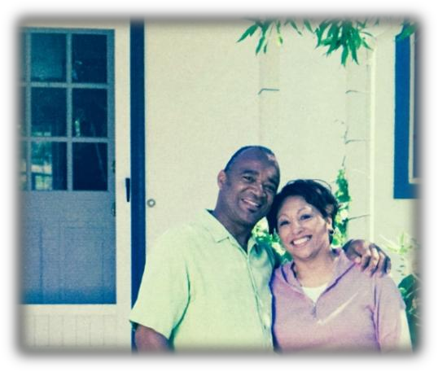

# PRÊT IMMOBILIER

## DEPUIS LA METROPOLE,

*REALISEZ VOTRE PROJET EN OUTRE-MER*

*Liste des pièces à fournir pour étude*



* Pièce d’identité
* Livret de famille si parents et/ou mariés ou /et divorcés
* Justificatif de domicile de moins de 3 mois :

*Si locataire :* dernière quittance de loyer

*Si propriétaire :* dernière taxe foncière

* 3 dernières fiches de paye + décembre de l’année N-1 (2014)
* Avis d’imposition de l’année 2015, 2014
* Si existants : tableaux d’amortissement des prêts en cours
* Relevés de compte sur les 3 derniers mois
* Justificatif de l’apport personnel : Relevés de compte (épargne) ou autres

***Pour un achat*** : promesse de vente

***Pour des travaux*** : devis + assurance des artisans

***Pour une construction*** :

-si CCMI dossier complet

-ou devis des artisans + assurance+ dommage ouvrage + permis de construire+ plans +titre de propriété

***Pour VEFA (vente en état futur d’achèvement)***: Contrat de réservation ou contrat de promotion immobilière ou contrat préliminaire.

Plusieurs types de garantie : HYPOTHEQUE, PPD, caution mutuelle (fonctionnaires) ; CASDEN (certains fonctionnaires). La garantie habitat nécessite un apport minimum de 10% sur le projet (hors frais divers) et ceci pour un durée maximum de 20 ans.



**Tel : 01.44.78.62.17**

**Mail:** [**bredespaceoutremer@bred.fr**](mailto:bredespaceoutremer@bred.fr)

**Nous ne finançons pas les frais de notaire, ni d’agence dans le montage immobilier.**

**Nous demandons la domiciliation de salaire et les loyers locatifs.**